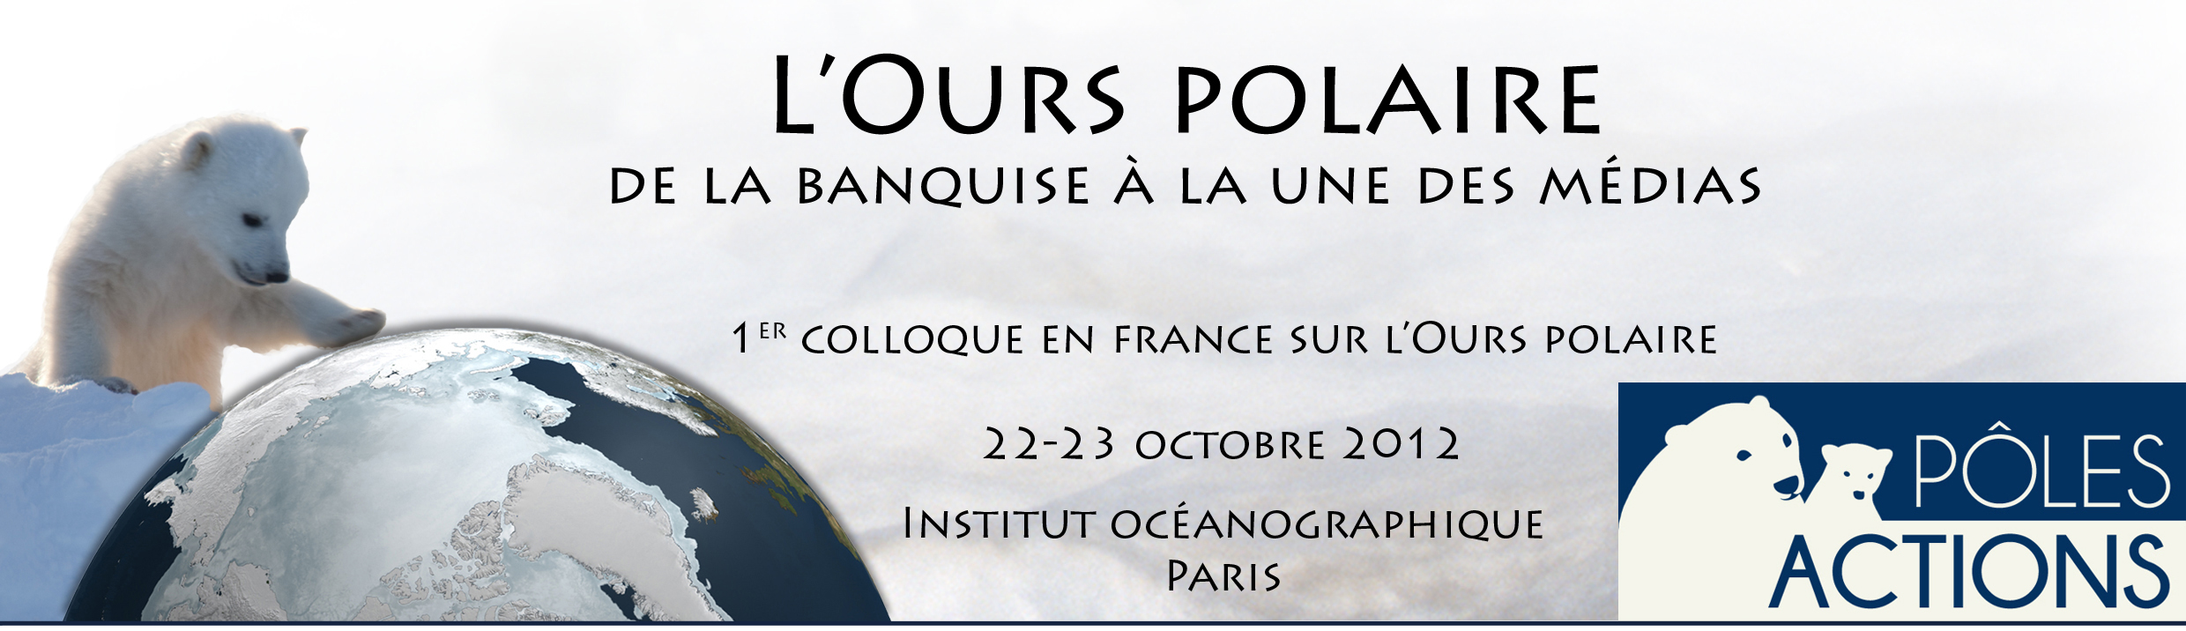

Évolution du climat arctique au cours des derniers cycles glaciaires-interglaciaires

MASSON-DELMOTTE Valérie

Laboratoire des Sciences du Climat et de l’Environnement (UMR CEA-CNRS-UVSQ/IPSL)
CEA Saclay - Bât 701 - L'Orme des Merisiers
91191 GIF SUR YVETTE - France

Au cours des dernières décennies, des efforts considérables ont été déployés pour obtenir des enregistrements paléoclimatiques à partir des archives naturelles du climat, à partir de sédiments marins et d'archives continentales. Cette présentation sera centrée sur les informations obtenues à partir des glaces polaires, au Groenland mais également en Antarctique, et sur l’état des connaissances concernant les mécanismes des changements climatiques passés. Les caractéristiques des dernières périodes glaciaires et interglaciaires seront situées dans le contexte du dernier million d’années. Je montrerai l’état des lieux concernant la variabilité bipolaire du climat au cours des deux dernières périodes glaciaires, à partir de la mise en place des instabilités rapides du climat lors des entrées en glaciation. Enfin, je présenterai la caractérisation du climat, dans les régions polaires, lors de la dernière période interglaciaire, il y a environ 125000 ans. A cause de changements des paramètres de l’orbite terrestre, cette période était marquée par un ensoleillement estival important et par des conditions climatiques particulièrement chaudes aux moyennes et hautes latitudes de l’hémisphère nord, ainsi qu’en Antarctique. Je montrerai le premier enregistrement du climat de la dernière période interglaciaire obtenu dans les glaces du Groenland, grâce au nouveau forage profond NEEM, en insistant sur les différences entre cette période et la période interglaciaire actuelle, et sur les implications des résultats de NEEM pour comprendre les causes du haut niveau marin de cette période. Enfin, je comparerai l'intensité et la vitesse des changements en cours et des projections d'évolution du climat arctique, à ces enregistrements paléoclimatiques.

